《机器学习基础》实验报告

年级、专业、班级 |  | 20计算机科学与技术（卓越）01 |  |  | 姓名 | 黄昊
实验题目 | 决策树算法实践
实验时间 | 2022/11/13 |  | 实验地点 | DS1421
实验成绩 |  |  | 实验性质 | □验证性 √设计性 □综合性
教师评价：
□算法/实验过程正确； □源程序/实验内容提交 □程序结构/实验步骤合理；
□实验结果正确； □语法、语义正确； □报告规范；
其他：
评价教师签名：
一、实验目的
掌握决策树回归算法原理。
二、实验项目内容
1.理解并描述决策树分类、回归算法原理。
2.编程实践，将决策树分类、回归算法分别应用于合适的数据集(如鸢尾花、波士顿房价预测、UCI数据集、Kaggle数据集)，要求算法至少用于两个数据集(分类2个，回归2个)。
三、实验过程或算法（源程序）
（一）原理介绍
1、决策树分类原理
对于决策树的每一个非叶节点，均有一个分类准则，所有样本根据该节点上的分类准则，从根节点一路向下搜索，直到到达叶节点为止，叶节点上所标记的类别即为该样本所预测的所属类别。这就是分类决策树的预测流程。
下面就具体细节来描述分类决策树的构建过程。
首先分类决策树需要训练集去构建。从根开始，根包含所有训练集样本。对于每一个节点：
①如果该节点的样本：A、全属于同一类别,或B、没有可以用来划分的属性，或C、该节点所含样本的属性值相同，那么则将该节点标记为叶节点，类别取样本中最多的一类
②否则按照一定的准则确定划分方式，然后根据划分方式，对该节点生成子节点，将训练集按照划分方式进行划分到相应节点。
③对于所有子节点，不再考虑其祖先采用过的划分属性，然后都递归地进行①②步骤。
就一定的准则而言，著名的决策树分别采取以下标准进行属性划分：
①ID3决策树：使用信息增益作为属性划分准则。
②C4.5决策树：使用增益率作为属性划分准则。
③CART决策树：使用基尼指数作为属性划分准则。
为减轻决策树的过拟合问题，还需要进行预剪枝和后剪枝。具体来说，就是比较某个非叶节点在有儿子和无儿子的情况下，训练集分类的准确率有如何变化，如果不升反降，则将儿子剪掉，该节点成为叶子节点。预剪枝和后剪枝的唯一区别是剪枝时期不同。预剪枝是在决策树构建过程中剪枝，后剪枝是在决策树构建完毕后进行剪枝。前者是自上而下，后者是自下而上。一般来说，预剪枝开销小，但剪枝效果可能较差，因为某些分类暂时会降低准确率，但后期分类能提高分类准确率。后剪枝效果好，但时间开销会比较大。
2、决策树回归原理
决策树回归原理与决策树分类原理类似，但就具体而言，就以下部分会有细小区别：
①由于输入值多为连续值，所以需要寻找最优切分点进行切分。一般来说，策略是将数据按序排列，取相邻数均值作为切分点，然后按照最小二乘准则进行切分点选择。
②在儿子的属性中不必去掉父亲所选过的属性，考虑极端情况，某属性上的取值为1，2，3，4四种，且分别对应类别1，2，3，4，如果只选择一次，则极不合理。可以注意到，不必去掉的根本原因是对于离散值而言，儿子的所有数据在父亲所选择的划分属性上所取值完全相同，但连续值不同，所以可以对属性进行重复选择。
回归决策树因其输出为连续值，常用R²作为模型评估标准。
（二）源代码
核心代码为regressionTree.py和decisionTree.py，分别为决策树回归和决策树分类。用于模型测试的文件为main.ipynb，结果保存在main.md中。
下面是核心代码：
①regressionTree.py
import numpy as np

class RegressionTreeNodeData: # 每个节点的data进行定义
def __init__(self, feature: np.array, label: np.array, title):
sampleNum = len(label)
self.__data = feature
self.__label = label.reshape(sampleNum)
self.__title = title
self.__sampleNum, self.__attrNum = feature.data.shape

def getFeature(self): # getter
return self.__data.copy()

def getLabel(self):
return self.__label.copy()

def getTitle(self):
return self.__title

def getSize(self):
return len(self.__label)

def __bestSplit(self, attridx): # 对于指定的属性，返回最佳切分点和最小均方误差
arr = self.__data[:, attridx].copy()
tem = arr.copy()
tem.sort()
label = self.__label
splitPts = [(tem[i] + tem[i+1]) / 2 for i in range(len(tem) - 1)]
minMSE = 1e108
bestPts = 0
for pts in splitPts:
lessArr = label[arr <= pts]
greaterArr = label[arr > pts]
if len(lessArr) == 0:
a = 0
else:
a = np.var(lessArr) * len(lessArr)
if len(greaterArr) == 0:
b = 0
else:
b = np.var(greaterArr) * len(greaterArr)
f = a + b
if f < minMSE:
minMSE = f
bestPts = pts
return bestPts, minMSE

def __getBestMSEsplit(self): # 对于整个数据，按照最小二乘准则找到最佳切分点，返回最佳切分点，对应的属性下标和对应的均方误差
attrIdx = 0
minMSE = 1e108
bestPts = 0
for idx, attr in enumerate(self.__title):
pts, mse = self.__bestSplit(idx)
if mse < minMSE:
minMSE = mse
attrIdx = idx
bestPts = pts
return bestPts, attrIdx, minMSE

def split(self): # 对于数据进行切分，但保留原有下标
bestPts, attrIdx, minMSE = self.__getBestMSEsplit()
arr = self.__data[:, attrIdx]
data_less = self.__data[arr <= bestPts]
data_greater = self.__data[arr > bestPts]
label_less = self.__label[arr <= bestPts]
label_greater = self.__label[arr > bestPts]
data_l = RegressionTreeNodeData(data_less, label_less, self.__title)
data_r = RegressionTreeNodeData(data_greater, label_greater, self.__title)
attrName = self.__title[attrIdx]
return [data_l, data_r], [attrName+"<="+str(bestPts), attrName+">"+str(bestPts)], attrName, bestPts

class RegressionTreeNode:
def __init__(self, data: RegressionTreeNodeData, height = 0, cmFeature = None, diFeature = None, son = []):
self.__son = son
self.__commonFeature = cmFeature # 该结点下所有节点共有的特征
self.__divFeature = diFeature # 子节点分类依据
self.__data = data
self.__output = None # 叶子节点才有的结果
self.__height = height
self.__splitPts = None # 分割点位置

def isLeaf(self):
return len(self.__son) == 0

def setSon(self, son: list):
self.__son = son

def getSon(self):
return self.__son

def setCommomFeature(self, featureName: str):
self.__commonFeature = featureName

def setDivFeature(self, divFeature: str):
self.__divFeature = divFeature

def setData(self, data: dict):
self.__data = data

def getHeight(self):
return self.__height

def split(self):
dataList, criteriaList, attrName, self.__splitPts = self.__data.split()
self.__divFeature = attrName
lessSon = RegressionTreeNode(dataList[0], height = self.__height + 1, cmFeature = criteriaList[0])
if dataList[0].getSize() == 0:
lessSon = None
greaterSon = RegressionTreeNode(dataList[1], height = self.__height + 1, cmFeature = criteriaList[1])
if dataList[1].getSize() == 1:
greaterSon = None
self.__son = [lessSon, greaterSon]
if (lessSon is None) and (greaterSon is None):
self.__son = []

def setResult(self):
if len(self.__data.getLabel()) == 0:
self.__output = 0
else:
self.__output = np.mean(self.__data.getLabel())

def getResult(self):
return self.__output

def getSplitPt(self):
return self.__splitPts

def getDivFeature(self):
return self.__divFeature

class RegressionTree:
def __init__(self, data: np.ndarray, label: np.ndarray, title: list, maxDepth = 65536):
self.__rootNodeData = RegressionTreeNodeData(data, label, title)
self.__root = RegressionTreeNode(data = self.__rootNodeData)
self.__maxDepth = maxDepth

def __build(self, node: RegressionTreeNode):
if node.getHeight() > self.__maxDepth:
node.setResult()
return
node.split()
node.setResult()
for son in node.getSon():
if not son is None:
self.__build(son)

def build(self):
self.__build(self.__root)

def pred(self, feature: np.array, titleList: list):
p = self.__root
while p.isLeaf() == False:
title = p.getDivFeature()
pts = p.getSplitPt()
idx = titleList.index(title)
val = feature[idx]
if p.getSon()[0] is None:
p = p.getSon()[1]
elif p.getSon()[1] is None:
p = p.getSon()[0]
else:
p = p.getSon()[0] if val <= pts else p.getSon()[1]
return p.getResult()

def getRSquare(self, feature: np.array, label: np.array, titleList: list): # 越接近于1效果越好
X = feature
Y = label
y_mean = np.mean(Y)
fenzi, fenmu = 0, 0
for x, y in zip(X, Y):
y_pred = self.pred(x, titleList)
fenzi += (y_pred - y) ** 2
fenmu += (y - y_mean) ** 2
return 1 - fenzi / fenmu

②decisionTree.py
'''
决策树算法要求输入和输出都是连续值
'''
import numpy as np
from math import log
from copy import deepcopy
INF = 1e108

class TreeNode:
def __init__(self, feature: np.array, label: np.array, validX: np.array, validY: np.array, validAttr: list, height: int, cmFeature = None) -> None:
self.TRX = feature # train set
self.TRY = label
self.VAX = validX # valid set
self.VAY = validY
self.validAttr = validAttr # 有效属性对应下标
# 注意：样本会进行分割，但属性不会分割，只会用title进行有效置位。
self.sampleNum, self.attrNum = feature.data.shape
self.classTag = label[np.argmax(label)] # 该节点划分到的类种类
self.validInfo = 0 # 使用验证集测试时，准确个数，总数和正确率信息
for y in validY:
if y == self.classTag:
self.validInfo += 1
self.validInfo = (self.validInfo, len(validY))
self.trainInfo = 0 # 记录训练集，准确个数，总数和正确率信息
for y in label:
if y == self.classTag:
self.trainInfo += 1
self.trainInfo = (self.trainInfo, len(label))
self.divFeatureIdx = None # 该节点子树的分类特征对应的下标
self.cmFeature = cmFeature # 该子树共有特征，注意如果是数值类数据，就是二叉节点，左小右大，只会记录数据分界点；标签数据那就是字符串，左小右大地搜寻
self.son = [] # 儿子节点
self.height = height # 节点高度

def isLeaf(self):
return len(self.son) == 0

def __metaVal(self, boolIdx: np.array = None, criteria = "entropy"): # boolIdx 是 numpy 的布尔下标，把要计算的子属性找出来，如果为None，视为整个训练集的gini系数
l = self.TRY if boolIdx is None else self.TRY[boolIdx]
s = set(i for i in l)
mapping = {}
for i in s:
mapping[i] = 0
tot = 0
for i in l:
tot += 1
mapping[i] += 1
if criteria == "entropy":
ans = 0
for val in mapping.values():
p = val / tot
ans -= p * log(p)
elif criteria == "gini":
ans = 1
for val in mapping.values():
p = val / tot
ans -= p * p
else:
Exception("Wrong criteria!")
# print("Ans:",ans, criteria)
return ans

def __rate(self, idxList, pts = None, criteria = "entropy"): # 计算某个属性下能获得的增益, pts为None，则视为标签型
# print(criteria)
tot = len(self.TRY)
ans = 0
for idx, num in idxList:
ans += num / tot * self.__metaVal(boolIdx = idx,criteria = criteria)
ans = ans if criteria == "gini" else self.__metaVal(criteria = criteria) - ans
return ans

def __split_tag_data(self, attrIdx, criteria = "entropy"): # 标签型拆分
s = set(i for i in self.TRX[:, attrIdx])
s = list(s).sort()
idxList = []
for val in s:
idx = self.TRX[:, attrIdx] == val
num = len(self.TRY[idx])
idxList.append((idx, num))
return self.__rate(attrIdx, idxList, criteria=criteria), idxList

def __split_numerical_data(self, attrIdx, pts, criteria = "entropy"): # 数值型数据拆分
attrView = self.TRX[:, attrIdx]
lessIdx = attrView <= pts
greaterIdx = attrView > pts
lessNum = len(self.TRY[lessIdx])
greaterNum = len(self.TRY[greaterIdx])
idxList = [(lessIdx, lessNum), (greaterIdx, greaterNum)]
return self.__rate(idxList = idxList, pts = pts, criteria = criteria), idxList

def __bestNumericalDivision(self, attrIdx): # 按照信息增益的原则进行划分
sample = deepcopy(self.TRX[:, attrIdx])
sample.sort()
interp = [(sample[i] + sample[i + 1]) / 2 for i in range(len(sample) - 1)]
bestPts = interp[0]
bestGain = -INF
for pts in interp:
gain, _ = self.__split_numerical_data(attrIdx, pts, "entropy")
if gain > bestGain:
bestPts = pts
bestGain = gain
return bestPts

def __split_attr_data(self, attrIdx, criteria): # 对单个属性进行拆分，返回两个参数，第一个是计算出的值，第二个是划分结果的坐标列表和数量的元组
sample = self.TRX[0, :]
pts = None
if type(sample[attrIdx]) == type("str"):
rate, idxList = self.__split_tag_data(attrIdx, criteria)
else:
pts = self.__bestNumericalDivision(attrIdx)
rate, idxList = self.__split_numerical_data(attrIdx, pts, criteria)
if criteria == "gini":
rate = - rate # 正向化，最大化即可
retList = []
for idx, _ in idxList: # 这里的idxList的元素还是元组，第二个是数量
retList.append(idx)
return rate, retList, pts

def __findBestSplitAttr(self, criteria = "entropy"): # 找到最适合划分的属性和划分方案
bestAttrIdx = -1
bestDivIdxList = []
bestVal = -INF # 越大越好，在__split_attr_data做正向化
bestPts = None
for idx, flag in enumerate(self.validAttr):
if flag == 0:
continue
val, lst, pts = self.__split_attr_data(idx, criteria)
if val > bestVal:
bestVal = val
bestAttrIdx = idx
bestDivIdxList = lst
bestPts = pts
return bestAttrIdx, bestDivIdxList, bestPts

def __isSplitNeeded(self):
if sum(self.validAttr) <= 1: # 只有一个属性，不用再划分了
return False
s = set(i for i in self.TRY)
if len(s) == 1: # 只有一个种类，无需划分
return False
return True

def __splitValidSet(self, attrIdx, targetVal, cmp = None): # 小于是Yes，大于是No
if cmp is None:
return self.VAX[:, attrIdx] == targetVal
elif cmp == True:
return self.VAX[:, attrIdx] <= targetVal
else:
return self.VAX[:, attrIdx] > targetVal

def split(self, criteria = "entropy", pre_prun = False):
if self.__isSplitNeeded() == False:
return
splitAttrIdx, splitList, pts = self.__findBestSplitAttr(criteria = criteria)
# print("height:",self.height)
# print("res:",splitAttrIdx, pts)
son_validAttr = deepcopy(self.validAttr)
son_validAttr[splitAttrIdx] = 0
# print("here:",pts, splitAttrIdx)
for idx in splitList:
sample = self.TRX[idx]
if len(sample) == 0:
continue
# print(sample)
sample = sample[0]
cmFeature = sample[splitAttrIdx]
validIdx = self.__splitValidSet(splitAttrIdx, cmFeature)
if type(cmFeature)!=type("str"):
# print(cmFeature, pts)
# print("det:",cmFeature, pts)
validIdx = self.__splitValidSet(splitAttrIdx, pts, cmFeature <= pts)
cmFeature = pts
# print(validIdx)
if len(self.TRY[idx]) == 0: # 数据集为空则不生长
continue
# print(self.TRX[idx])
son = TreeNode(deepcopy(self.TRX[idx]), deepcopy(self.TRY[idx]), deepcopy(self.VAX[validIdx]), deepcopy(self.VAY[validIdx]), deepcopy(son_validAttr), self.height + 1, cmFeature = cmFeature)
self.son.append(son)
if len(self.son) <= 1: # 单个儿子，不生长了，剪枝
self.son = []
return
self.divFeatureIdx = splitAttrIdx
if pre_prun == True:
fa_tot = self.validInfo[0]
son_tot = 0
for son in self.son:
son_tot += son.validInfo[0]
if son_tot <= fa_tot:
self.son = [] # 准确率不高，别分了，没卵用

class DecisionTree:
def __init__(self, feature: np.array, label: np.array, validX: np.array, validY: np.array) -> None:
self.__sampleNum, self.__attrNum = feature.data.shape
self.__TR_TOT, self.__VA_TOT = len(label), len(validY)
lst = [1 for i in range(self.__attrNum)]
self.__root = TreeNode(feature, label, validX, validY, lst, 0, "Root")

def __buildTree(self, node: TreeNode, criteria = "entropy", pre_prun = False):
node.split(criteria = criteria, pre_prun = pre_prun)
for son in node.son:
self.__buildTree(son, criteria = criteria, pre_prun = pre_prun)

def buildTree(self, criteria = "entropy", pre_prun = False):
self.__buildTree(self.__root, criteria = criteria, pre_prun = pre_prun)

def __getTrainAccAndValidAcc(self, node: TreeNode):
if node.isLeaf() == True:
return node.trainInfo[0], node.validInfo[0]
acc_train, acc_valid = 0, 0
for son in node.son:
a, b = self.__getTrainAccAndValidAcc(son)
acc_train += a
acc_valid += b
return acc_train, acc_valid

def getTrainAccAndValidAcc(self):
tot_train, tot_valid = self.__TR_TOT, self.__VA_TOT
acc_train, acc_valid = self.__getTrainAccAndValidAcc(self.__root)
return acc_train / tot_train, acc_valid / tot_valid

def pred(self, feature):
p = self.__root
while p.isLeaf() == False:
attr = feature[p.divFeatureIdx]
if type(attr) == type("str"):
for son in p.son:
if son.cmFeature == attr:
p = son
break
else:
pts = p.son[0].cmFeature
if attr <= pts:
p = p.son[0]
else:
p = p.son[1]
return p.classTag

def __post_prun(self, node: TreeNode):
if node.isLeaf() == True:
return
for son in node.son:
self.__post_prun(son)
acc_valid = 0
for son in node.son:
acc_valid += son.validInfo[0]
# print(node.height,acc_valid, node.validInfo[0])
if acc_valid < node.validInfo[0]:
node.son = []

def post_prun(self):
self.__post_prun(self.__root)

def __printTree(self, node: TreeNode):
print("------------第{:d}层------------".format(node.height))
print("div:", node.divFeatureIdx)
print("commom:", node.cmFeature)
print("tag:", node.classTag)
print("leaf:", node.isLeaf())
print("trainInfo:", node.trainInfo)
print("validInfo:", node.validInfo)
for son in node.son:
self.__printTree(son)

def printTree(self):
self.__printTree(self.__root)

四、实验结果及分析
（一）实验结果
本次实验使用了对比试验，使用了sklearn库中提供的分类决策树和回归决策树进行对比比较。
其中分类决策树的结果如下：
1、红酒数据集
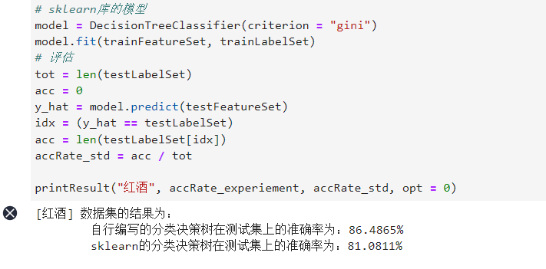
图1 红酒数据集结果对比
2、乳腺癌数据集
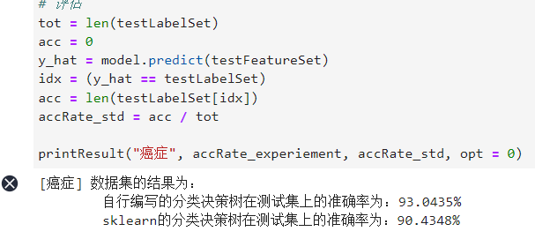
图2 乳腺癌数据集结果对比
回归决策树的结果如下：
1、波士顿数据集
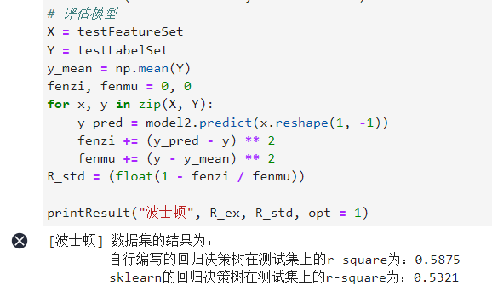
图3 波士顿数据集结果对比
2、冰激凌数据集
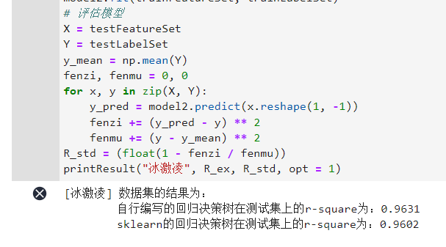
图4 冰激凌数据集结果对比
（二）实验分析
经过本人多次试验，自己编写的决策树和sklearn提供的决策树结果往往相差不大，可以认为本次试验基本成功。但是，在实验过程中，本人注意到对于回归决策树的两个数据集，结果差别较大。经过分析，本人认为有如下原因：
①决策树虽然也用来回归，但不能算是真正的回归。原因在于决策树的叶子节点是有限的，因而输出空间也是有限的。但对于一个回归问题，其输出一般是连续的，也就是说输出空间应当是无限的。就一个节点而言，如果有某种方法或者算法，能根据不同输入，对输出进行相应的变化，效果也许会更好一点，但是本人未能搜到相关的资料，只取了该点所有样本的输出平均值作为输出。
②对比冰激凌和波士顿房价，两者R²值也有所区别，原因在于属性和样本量的不平衡。对于波士顿房价数据集，输入的维度有13，但冰激凌仅为1.两者的样本量却相当，均为500左右。这就导致对于波士顿数据集，难以挖掘出复杂的函数关系。也就是说，回归决策树需要大量的数据作为支撑，如果数据量较少，效果也同样不好，可能不如传统的统计模型效果。

